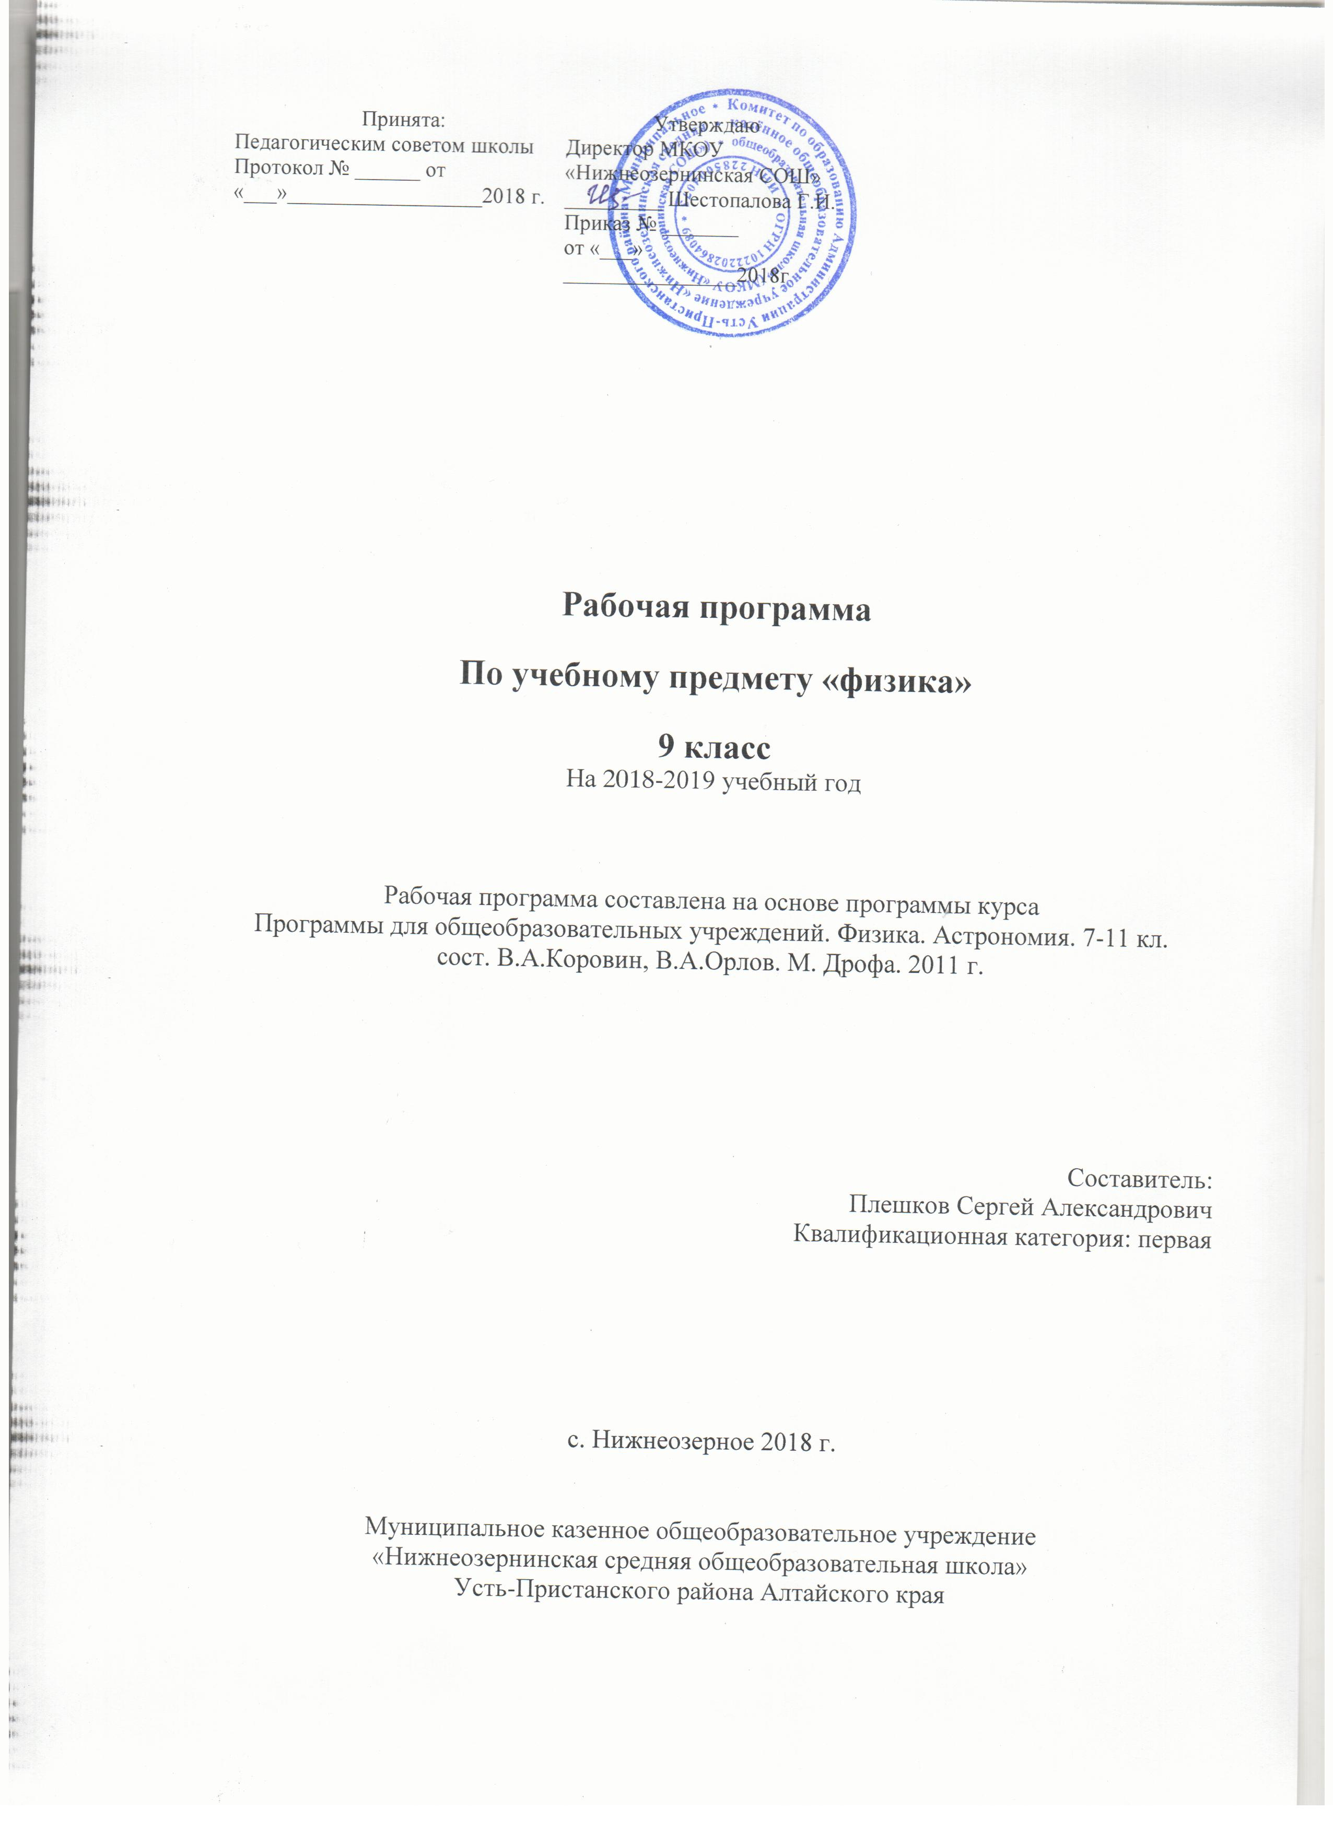
Пояснительная записка

Рабочая программа по физике для 9 класса составлена на основе основной образовательной программы основного общего образования ФкГОС муниципального казённого общеобразовательного учреждения «Нижнеозернинская средняя общеобразовательная школа» с учётом УМК:

№  п\п | Авторы,составители | Название учебного издания | Годы издания | Издательство
1. | В.А. Коровин, В.А. Орлов. | Программы для общеобразовательных учреждений. Физика. Астрономия. 7 – 11 кл. | 2011 | Дрофа.
2 | А.В. Перышкин | Физика-9 кл | 20011 | М. Дрофа
3. | Марон А.Е, Марон Е.А. | Дидактические материалы. Физика 9 класс | 2015 | Дрофа
4 | Гладышева | Физика. Тесты 7-9 классы | 2006 | Дрофа
5 | Степанов Г.Н. | Сборник задач по физике для 9-11 классов. .- | 2008 | М.:Просвещение.

Общие цели и задачи учебного предмета

Цели изучения физики в основной школе следующие:
- Усвоение учащимися смысла основных понятий и законов физики, взаимосвязи между ними;
- Формирование системы научных знаний о природе, ее фундаментальных законах для построения представления о физической картине мира;
- Систематизация знаний о многообразии объектов и явлений природы, о закономерностях процессов и о законах физики для осознания возможности разумного использования достижений науки в дальнейшем развитии цивилизации;
- Формирование убежденности в познаваемости окружающего мира и достоверности научных методов его изучения;
- Организация экологического мышления и ценностного отношения к природе;
- Развитие познавательных интересов и творческих способностей учащихся, а также интереса к расширению и углублению физических знаний и выбора физики как профильного предмета.
Достижение целей обеспечивается решением следующих задач:
- Знакомство учащихся с методом научного познания и методами исследования объектов и явлений природы;
- Приобретение учащимися знаний о механических, тепловых, электромагнитных и квантовых явлениях, физических величинах, характеризующих эти явления;
- Формирование у учащихся умений наблюдать природные явления и выполнять опыты, лабораторные работы и экспериментальные исследования с использованием измерительных приборов, широко применяемых в практической жизни;
- Овладение учащимися такими общенаучными понятиями, как природное явление, эмпирически установленный факт, проблема, гипотеза, теоретический вывод, результат экспериментальной проверки;
- Понимание учащимися отличий научных данных от непроверенной информации, ценности науки для удовлетворения бытовых, производственных и культурных потребностей человека.
Место предмета в базисном плане

Федеральный базисный учебный план для образовательных учреждений Российской Федерации отводит 204 часов для обязательного изучения физики на ступени основного общего образования с 7 по 9 класс. Для изучения физики в 9 классе- 68 учебных часов из расчета 2 учебных часа в неделю, 34 учебных недели.

Рабочая программа адаптирована для детей с ОВЗ
Программа по физике для учащихся с ОВЗ VII вида предусматривает овладение знаниями в объеме базовой программы обязательного учебного курса по физике, единого для общеобразовательных учреждений Российской Федерации.
Организация коррекционно-развивающего образовательного процесса
Коррекционно-развивающий образовательный процесс регламентируется Типовым базисным планом образовательного учреждения, утвержденным программами Министерства образования Российской Федерации, программами для массовых классов.
Обучение для детей с ОВЗ обучающихся в классах организуется по учебникам массовых общеобразовательных классов.
Фронтальное коррекционно-развивающее обучение осуществляется учителем на всех уроках и должно обеспечить усвоение учебного материала в соответствии с государственным образовательным стандартом.
Основными задачами коррекционно-развивающего обучения являются:
-активизация познавательной деятельности учащихся;
- повышение уровня их умственного развития;
- нормализация учебной деятельности;
-коррекция недостатков эмоционально-личностного и социального развития;
-социально-трудовая адаптация.

Среди коррекционных задач особо выделяются и следующие:
- развивать познавательную активность детей (достигается реализацией принципа доступности учебного материала, обеспечением «эффекта новизны» при решении учебных задач);
- развивать общеинтеллектуальные умения: приемы анализа, сравнения, обобщения, навыки группировки и классификации;
- осуществлять нормализацию учебной деятельности, воспитывать навыки самоконтроля, самооценки;
- развивать словарь, устную монологическую речь детей в единстве с обогащением ребенка знаниями и представлениями об окружающей действительности;
- осуществлять психокоррекцию поведения ребенка;
- проводить социальную профилактику, формировать навыки общения, правильного поведения.

Критерии оценивания по предмету соответствуют Положению «О критериях контроля и нормах оценки по учебным предметам основного общего образования» МКОУ «Нижнеозернинская СОШ»
Сроки реализации программы - 1 год.
Планируемые результаты образования

В результате изучения физики ученик 9 класса должен
знать/понимать:
- смысл понятий: физическое явление. физический закон. взаимодействие. электрическое поле. магнитное поле. волна. атом. атомное ядро.
- смысл величин: путь. скорость. ускорение. импульс. кинетическая энергия, потенциальная энергия.
- смысл физических законов: Ньютона. всемирного тяготения, сохранения импульса, и механической энергии..
уметь:
- описывать и объяснять физические явления: равномерное прямолинейное движение. равноускоренное прямолинейное движение., механические колебания и волны.. действие магнитного поля на проводник с током. электромагнитную индукцию,
- использовать физические приборы для измерения для измерения физических величин: расстояния. промежутка времени.
- представлять результаты измерений с помощью таблиц. графиков и выявлять на это основе эмпирические зависимости: пути от времени. периода колебаний от длины нити маятника.
- выражать результаты измерений и расчетов в системе СИ
- приводить примеры практического использования физических знаний о механических, электромагнитных и квантовых представлений
- решать задачи на применение изученных законов
использовать знаниями умения в практической и повседневной жизни.

Тематическое планирование
с указанием количества часов, отводимых на освоение каждой темы

Номер темы и ее название | Всего часов на тему | Из них:
Номер темы и ее название | Всего часов на тему | теоретические занятия | Лабораторных работ | Контрольных работ
- Законы взаимодействия и движения тел | 26 | 23 | 2 | 1
2. Механические колебания и волны | 10 | 7 | 2 | 1
3. Электромагнитные явления | 17 | 14 | 2 | 1
4. Строение атома и атомного ядра | 11 | 8 | 2 | 1
Резерв | 4 | 3 |  | 1
ИТОГО: | 68 | 55 | 8 | 5

I. Законы взаимодействия и движения тел. (26 часов)

Материальная точка. Перемещение. Система отсчета.
Скорость прямолинейного равномерного движения. Прямолинейное равноускоренное движение: мгновенная скорость, ускорение, перемещение.
Графики зависимости кинематических величин от времени при равномерном и равноускоренном движении.
Относительность механического движения. Геоцентрическая и гелиоцентрическая системы мира.
Инерциальная система отсчета.
Первый, второй и третий законы Ньютона.
Свободное падение. Невесомость.
Закон Всемирного тяготения. [Искусственные спутники Земли.]
Импульс. Закон сохранения импульса. Реактивное движение.
Фронтальная лабораторная работа.
- Исследование равноускоренного движения без начальной скорости.
- Измерение ускорения свободного падения.

II. Механические колебания и волны. Звук. (10часов)

Колебательное движение. Колебания груза на пружине. Амплитуда. Период, частота. Свободные колебания. Колебательные системы. Маятник.
[Гармонические колебания].
Превращение энергии при колебательном движении. Затухающие колебания. Вынужденные колебания. Резонанс.
Распространение колебаний в упругих средах. Длина волны. Продольные и поперечные волны. Связь длины волны со скоростью ее распространения и периодом (частотой).
Звуковые волны. Скорость звука. Высота, тембр и громкость звука.
[Эхо]. Звуковой резонанс. [Интерференция звука.]
Фронтальная лабораторная работа.
- Исследование зависимости периода колебаний пружинного маятника от массы груза и жесткости пружины.
- Исследование зависимости периода и частоты свободных колебаний нитяного маятника от длины нити.

III. Электромагнитные явления. (17 часов)

Однородное и неоднородное магнитное поле.
Направление тока и направление линий его магнитного поля. Правило буравчика.
Обнаружение магнитного поля. Правило левой руки.
Индукция магнитного поля. Магнитный поток. Опыты Фарадея. Электромагнитная индукция. Направление индукционного тока. Правило Ленца. Явление самоиндукции.
Переменный ток. Генератор переменного тока. Преобразования энергии в электрогенераторах. Трансформатор. Передача электрической энергии на расстояние.
Электромагнитное поле. Электромагнитная волна. Скорость распространения электромагнитных волн. Влияние электромагнитных излучений на живые организмы.
Конденсаторы. Колебательный контур. Получение электромагнитных колебаний. Принципы радиосвязи и телевидения.
[Интерференция света.] Электромагнитная природа света. Преломление света. Показатель преломления света. Дисперсия света. [Цвета тел. Спектрограф и спектроскоп.] Типы оптических спектров. [Спектральный анализ.] Поглощение и испускание света атомами. Происхождение линейчатых спектров.
Фронтальная лабораторная работа.
- Изучение явления электромагнитной индукции.
- Наблюдение сплошного и линейчатых спектров испускания.

IV.Строение атома и атомного ядра (11 часов)

Радиоактивность как свидетельство сложного строения атомов. Альфа-, бетта- и гамма-излучение. Опыты резерфорда.
Ядерная модель атома. Радиоактивные превращения атомных ядер. Сохранение зарядового и массового чисел при ядерных реакциях.
Методы наблюдения и регистрации частиц в ядерной физике.
Протонно-нейтронная модель атома. Физический смысл зарядового и массового чисел. Изотопы. Правило смещения для альфа- и бета-распада. Энергия связи частиц в ядре. Деление ядер урана. Цепная реакция. Ядерная энергетика. Экологические проблемы работы атомных электростанций.
Термоядерная реакция. Источники энергии Солнца и звезд. Элементарные частицы. Античастицы.
Фронтальная лабораторная работа.
- Изучение деления ядра урана по фотографии треков.
- Изучение треков заряженных частиц по готовым фотографиям.
- Измерение естественного радиационного фона дозиметром.
Резервное время. (4 часа)

Тематическое планирование

№п/п | Тема урока | Количество часов
 | Законы движения и взаимодействия тел | 26
1.1 | Вводный инструктаж по ТБ в кабинете физики. Материальная точка. Система отсчета | 1
2.2 | Перемещение | 1
3.3 | Определение координаты движущегося тела. | 1
4.4 | Перемещение при прямолинейном равномерном движении | 1
5.5 | Прямолинейное равноускоренное движение. Ускорение. | 1
6.6 | Скорость прямолинейного равноускоренного движения. График скорости | 1
7.7 | Перемещение при прямолинейном равноускоренном движении. | 1
8.8 | Инструктаж по ТБ. Лабораторная работа №1 «Исследование равноускоренного движения без начальной скорости» | 1
9.9 | Решение задач по теме «Основы кинематики» | 1
10.10 | Контрольная работа №1 «Прямолинейное равноускоренное движение» | 1
11.11 | Относительность движения. Инерциальные системы отсчета. Первый закон Ньютона. | 1
12.12 | Второй закон Ньютона .Третий закон Ньютона | 1
13.13 | Свободное падение тел. | 1
14.14 | Движение тела, брошенного вертикально вверх. Невесомость. | 1
15.15 | Инструктаж по ТБ. Лабораторная работа №2 «Исследование свободного падения» | 1
16.16 | Контрольная работа №2 «Законы Ньютона» | 1
17.17 | Закон всемирного тяготения | 1
18.18 | Ускорение свободного падения на Земле и других небесных тел | 1
19.19 | Прямолинейное и криволинейное движение. Движение тела по окружности с постоянной по модулю скоростью. | 1
20.20 | Искусственные спутники Земли | 1
21.21 | Контрольная работа №3 «Закон Всемирного тяготения. Движение по окружности. ИСЗ.» | 1
22.22 | Импульс тела. Закон сохранения импульса | 1
23.23 | Реактивное движение. Ракеты. | 1
24.24 | Закон сохранения механической энергии | 1
25.25 | Решение задач «Законы сохранения» | 1
26.26 | Контрольная работа №4 «Законы сохранения» | 1
 | Механические колебания и волны. Звук. | 10
27.1 | Колебательное движение. Колебательные системы. Величины, характеризующие колебательное движение | 1
28.2 | Математический и пружинный маятники. Инструктаж по ТБ. Лабораторная работа №3 «Исследование зависимости периода колебаний пружинного маятника от массы груза и жесткости пружины» | 1
29.3 | Инструктаж по ТБ. Лабораторная работа №4 «Исследование зависимости периода и частоты свободных колебаний нитяного маятника от длины нити» | 1
30.4 | Решение задач «Колебания» | 1
31.5 | Превращения энергии при колебательном движении. Затухающие и вынужденные колебания | 1
32.6 | Механические волны. Продольные и поперечные волны | 1
33.7 | Длина и скорость распространения волны | 1
34.8 | Источники звука. Звуковые колебания. | 1
35.9 | Распространение звука. Скорость звука. Отражение звука. | 1
36.10 | Контрольная работа №5 «Механические колебания и волны» | 1
 | Электромагнитные явления | 17
37.1 | Магнитное поле. Однородное и неоднородное магнитное поле | 1
38.2 | Направление тока и направление линий его магнитного поля. | 1
39.3 | Обнаружение магнитного поля по его действию на электрический ток. | 1
40.4 | Индукция магнитного поля. Магнитный поток | 1
41.5 | Явление электромагнитной индукции. Правило Ленца. Явление самоиндукции. | 1
42.6 | Инструктаж по ТБ. Лабораторная работа №5 «Изучение явления электромагнитной индукции» | 1
43.7 | Получение и передача переменного электрического тока. Трансформатор. | 1
44.8 | Электромагнитное поле. Электромагнитные волны. | 1
45.9 | Конденсатор. | 1
46.10 | Колебательный контур. Получение электромагнитных колебаний | 1
47.11 | Принципы радиосвязи и телевидения | 1
48.12 | Электромагнитная природа света. | 1
49.13 | Преломление света. Дисперсия света. | 1
50.14 | Испускание и поглощение света атомами. Линейчатые спектры. | 1
51.15 | Инструктаж по ТБ. Лабораторная работа №6 «Наблюдение сплошного и линейчатого спектров» | 1
52.16 | Решение задач по теме «Электромагнитные явления» | 1
53.17 | Контрольная работа №6 «Электромагнитное поле»
 | Строение атома и атомного ядра | 11
54.1 | Радиоактивность как свидетельство сложного строения атомов. | 1
55.2 | Модели атомов. Опыт Резерфорда | 1
56.3 | Радиоактивные превращения атомных ядер. Экспериментальные методы исследования частиц. | 1
57.4 | Открытие протона и нейтрона. Состав атомного ядра | 1
58.5 | Ядерные силы. Энергия связи. Дефект масс. | 1
59.6 | Деление ядер урана. Цепная реакция. Инструктаж по ТБ. Лабораторная работа №7 «Изучение деления ядра урана по фотографии треков» | 1
60.7 | Ядерный реактор. Атомная энергетика | 1
61.8 | Инструктаж по ТБ. Лабораторная работа №8 «Изучение треков заряженных частиц по готовым фотографиям» | 1
62.9 | Биологическое действие радиации. Закон радиоактивного распада. | 1
63.10 | Термоядерная реакция. | 1
64.11 | Решение задач по теме «Ядерная физика»
 | Резерв | 4
65.1 | Повторение материала по теме «Законы взаимодействия и движения» | 1
66.2 | Повторение материала по теме «Законы взаимодействия и движения» | 1
67.3 | Повторение материала по теме «Механические колебания и волны. Звук» | 1
68.4 | Итоговое повторение за 9 класс | 1

Лист внесения изменений в программу

Название темы | Дата проведения по плану | Причина корректировки | Корректирующие мероприятия | Дата проведения по факту

